Toleranzen und Ungenauigkeiten bei Roboteranwendungen ausgleichen

Im Bereich Robotik sind die Anforderungen an die Positioniergenauigkeit sehr hoch. Toleranzen von Bauteilen oder Werkstücken erhöhen die Zykluszeit von Roboteranwendungen und machen diese anfällig für Fehler. Mit der Software Learning & Analytics for Robots von ArtiMinds Robotics können toleranzbehaftete Prozesse gezielt analysiert und das Roboterprogramm auf Basis der erfassten Sensordaten zielgerichtet optimiert und dadurch die Prozesssicherheit gesteigert werden.

Eine der größten Herausforderungen beim Automatisieren von Prozessen mit Robotern sind Toleranzen. Häufig weisen Bauteile hohe Toleranzen auf, aber auch Carrier, d.h. die Träger, mit denen die zu bearbeitenden Produkte in die Zelle gefahren werden, können stark toleranzbehaftet sein.
Gerade bei Automatisierungsaufgaben mit definierten Arbeitspunkten wie z.B. dem Stecken von bedrahteten Bauteilen wie großen Kondensatoren, Spulen, Steckern oder Schaltern führt dies zu einem deutlich höheren Zeitaufwand bei der Suche nach der korrekten Steckposition. Zudem wird die Suche fehleranfälliger, d.h. es kann zu Verklemmungen oder Kratzen auf der Oberfläche kommen.

Wie lässt sich ein Roboterprogramm erzeugen, das die hohen Toleranzen des Carriers berücksichtigt, ohne dabei die Zykluszeit zu erhöhen bzw. diese im besten Fall sogar noch verringert?
Im konkreten Anwendungsfall sollte ein Roboter empfindliche Bauteile an vordefinierten fixen Positionen greifen und auf ein Produkt stecken, welches mit Hilfe eines Carriers in die Zelle kommt. Die hierfür vorgesehenen Träger stammen aus in unterschiedlichen Werken und Jahren produzierten Chargen. Dies führte zu hohen Toleranzen von mehr als +/- 1-2 mm. Aufgrund des bereits getätigten hohen finanziellen Invests für die Träger entschied man sich, diese dennoch für die Aufgabe zu verwenden und keine neuen Carriers mit geringeren Toleranzen anzuschaffen.
Die Programmierung des Roboters erfolgte mit der Software Robot Programming Suite (RPS) der Firma ArtiMinds. Über eine grafische Oberfläche programmiert und konfiguriert der Anwender seine Applikation via Drag and Drop von vordefinierten Bausteinen und kann so auch komplexere kraftgesteuerte Aufgaben wie z.B. das kontrollierte Fügen oder Abtasten von Oberflächen robust und mit weniger Aufwand lösen.
Um die Zykluszeit bei der kraftgesteuerten Suche zu verkürzen, musste die Arbeitsposition, d.h. die Position, an der in der Anwendung mit der Suche gestartet wird, optimiert werden. Im ersten Schritt galt es, den optimalen Startpunkt zu ermitteln. Hierfür wurde die Anwendung mit der Zusatzsoftware ArtiMinds Learning & Analytics for Robots (LAR) analysiert. Durch QR-Codes, die an die Träger angebracht wurden, ließen sich diese vor dem Einfahren in die Zelle scannen und jeder Träger eindeutig identifizieren. Die Suche wurde zunächst im unoptimierten Modus ausgeführt, um die tatsächliche Arbeitsposition für jeden einzelnen Carrier zu ermitteln. Nach nur zehn Durchläufen pro Carrier ließ sich bereits die optimale Startposition für die kraftgesteuerte Suche - individuell für jeden Träger – aus der LAR auslesen. Auf Basis dieser Daten konnte der Roboter einfach nachgeteacht und dadurch eine Zeiteinsparung von bis zu 50% bzw. 3 Sekunden pro Carrier im Vergleich zur unoptimierten Suche realisiert werden.
Die eindeutige Identifikation der Träger im später laufenden Prozess und damit die Referenz für den Roboter, welchen Startpunkt er für die Suche wählen soll, erfolgt über den bereits integrierten Scanvorgang.

Technikkasten:
Mit ArtiMinds Learning & Analytics for Robots (LAR) ist ein noch detaillierterer, insbesondere auf den Prozess spezialisierter Einblick in die Produktion möglich. Die Grundlage sind eine Fülle an Daten wie Roboterbewegungen, Kraft-Momenten-Messungen, Bildverarbeitungsergebnisse oder Fehlercodes, die automatisch erhoben und in einer lokalen Datenbank des Anwenders gespeichert werden. Anstatt nur allgemeine Aussagen über den Roboter zu liefern, ist ArtiMinds LAR ein Tool, um Daten zielgerichtet, mit direktem Blick auf die in der RPS programmierten einzelnen Teilprozesse und die zu lösende Aufgabe, zu interpretieren und Optimierungen abzuleiten.
So stellt eine Querkraft beim Greifen einen Fehlerzustand dar, wohingegen die gleiche Querkraft bei der Montage erwünscht ist. Diese kontextbezogene Auswertung bietet bisher ungeahnte Möglichkeiten und vereinfacht z.B. die Analyse, welche Auswirkungen unterschiedliche Bauteilchargen haben, und die gezielte Optimierung von Teachpunkten, um die Taktzeit zu verkürzen oder die Prozesssicherheit zu erhöhen.
Als Weboberfläche liefert die LAR nicht nur reine Zahlen und Werte, sondern bereitet diese auch grafisch auf und visualisiert Indikatoren. Bei der Analyse der erfassten Daten werden dem Anwender automatisch sinnvolle Auswertungen vorgeschlagen und die Interpretation erleichtert.

www.artiminds.com

Bild & Videomaterial:

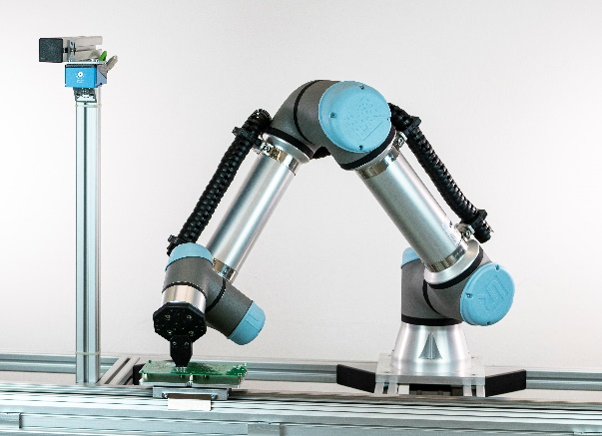

Bild 1: Mittels Vision Sensor und QR Code werden die Carrier eindeutig identifiziert. Wenige Durchläufe reichen, damit ArtiMinds LAR den optimalen Startpunkt des Steckvorgangs ermitteln kann;
Quelle: ArtiMinds Robotics GmbH

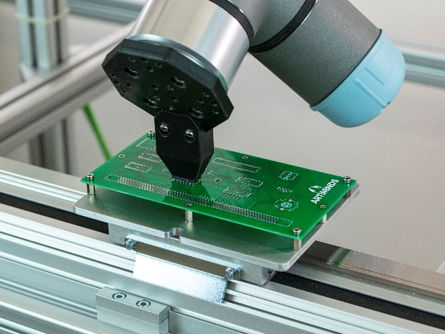

Bild 2: Durch das Ermitteln der optimalen Startposition konnte die der kraftgeregelte Suchvorgang um bis zu 50% verkürzt werden;
Quelle: ArtiMinds Robotics GmbH

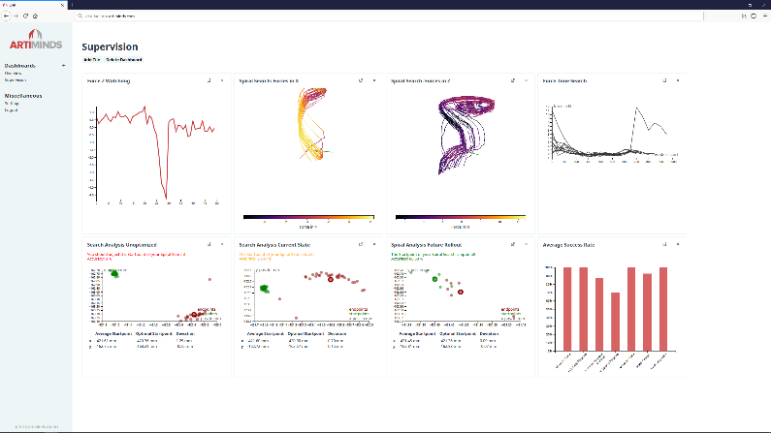

Bild 3: Ansicht Analysetool ArtiMinds LAR: Anzeige von Detailinformationen zu Kräften, Bewegungen und Zykluszeiten als Grundlage für die Prozessoptimierung;
Quelle: ArtiMinds Robotics GmbH

Video zum Use Case: https://youtu.be/sPROTCP-RZ4

***
Hintergrundinformationen zu ArtiMinds Robotics:
Die ArtiMinds Robotics GmbH wurde 2013 als Spin-Off des Karlsruher Instituts für Technologie (KIT) gegründet. Die Vision des Technologieunternehmens: Softwarelösungen zu entwickeln, die das Programmieren und Bedienen von Industrierobotern vereinfachen und eine kosteneffiziente Integration und Instandhaltung sowie flexible Automatisierung ermöglichen. Das Unternehmen versteht sich nicht nur als Softwarehersteller, sondern als umfassender Service- und Lösungsanbieter, der mit dem Kunden komplexe Roboterprojekte mit Einsatz von SPS, Sensoren und elektrischen Greifern umsetzt. ArtiMinds berät den Anwender von der Planung, Programmierung, Simulation und Inbetriebnahme bis hin zur Wartung und Optimierung seiner Roboterapplikationen.
Mit einem Team von über 40 Mitarbeitern und rund 20 internationalen Vertriebspartnern betreut ArtiMinds Robotics Kunden aus unterschiedlichsten Branchen in über 20 Ländern.
Zu den Anwendern der ArtiMinds Softwarelösungen zählen international agierende Fertigungs- und Technologieunternehmen aus der Automotive-, Elektrotechnik- und Konsumgüterindustrie sowie Anlagen- und Maschinenbauer.
Die Softwarelösungen ArtiMinds RPS und LAR sind mit einer Vielzahl von Roboterherstellern sowie den gängigsten Greifern, Kamerasystemen und Kraft-Momenten-Sensoren kompatibel und bilden damit die perfekte Basis für eine flexible Automatisierung. Die grafische, intuitive Benutzeroberfläche ersetzt das textuelle Programmieren und macht spezifische Programmierkenntnisse überflüssig. Per Drag and Drop wählt der Anwender die gewünschten Funktionen und Bewegungen aus vorgefertigten Templates aus und generiert sein Programm in der nativen Roboterprogrammiersprache. So können selbst komplexe sensor-adaptive Applikationen robust und effizient umgesetzt werden. Mit den durch die LAR automatisch erfassten und aufbereiteten Sensordaten erhält der Anwender essentielle Einblicke in seine Prozesse, um diese im weiteren Betrieb kontinuierlich zu optimieren.

Pressekontakt:
ArtiMinds Robotics GmbH
Albert-Nestler-Str. 11
76131 Karlsruhe, Germany
Silke Glasstetter
Head of Marketing
Tel. +49 721 509998 -21
E-Mail silke.glasstetter@artiminds.com
Web www.artiminds.com

